**Ejercicio 1**

Primero empezamos cambiando el color de los nodos, los ejes y del fondo.

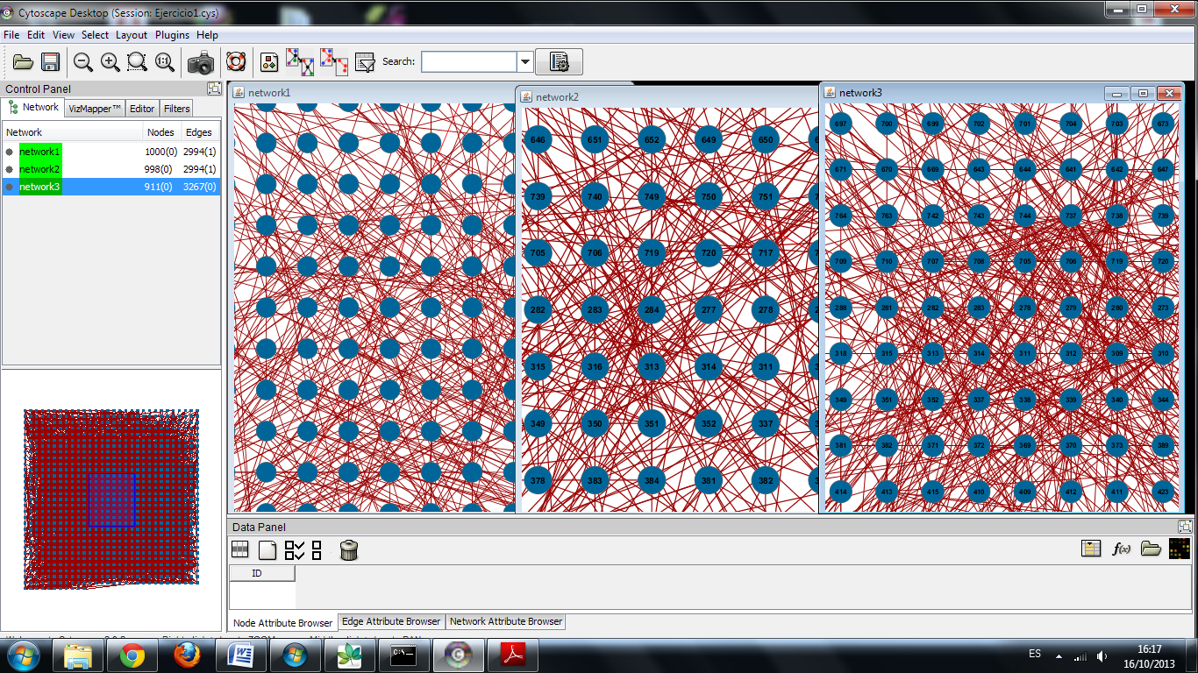

**Color de los nodos** -> Azul

**Color de los ejes** -> Rojo

**Color del fondo** -> Blanco

Ahora aplicamos un nuevo “Lyout”, en este caso “Force Directe”.

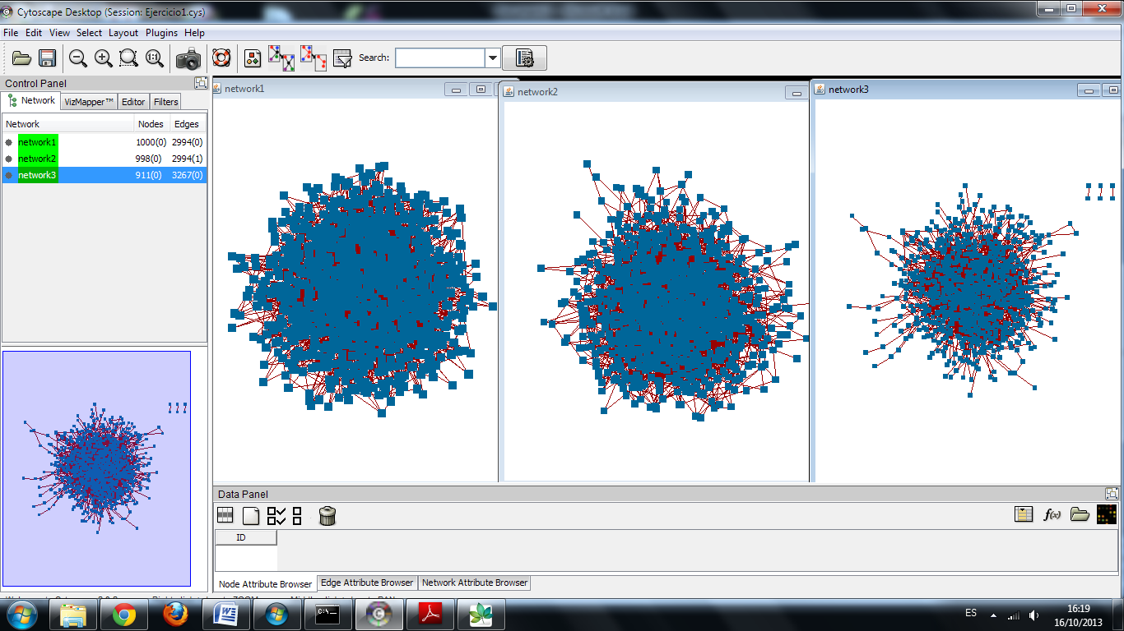

**Preguntas:**

1. **¿Qué distribución de grado sigue cada red? ¿Qué modelo de distribución se ajusta más a cada red?**

En la primera red podemos observar en la siguiente imagen cómo se sigue una **ley de potencias.**

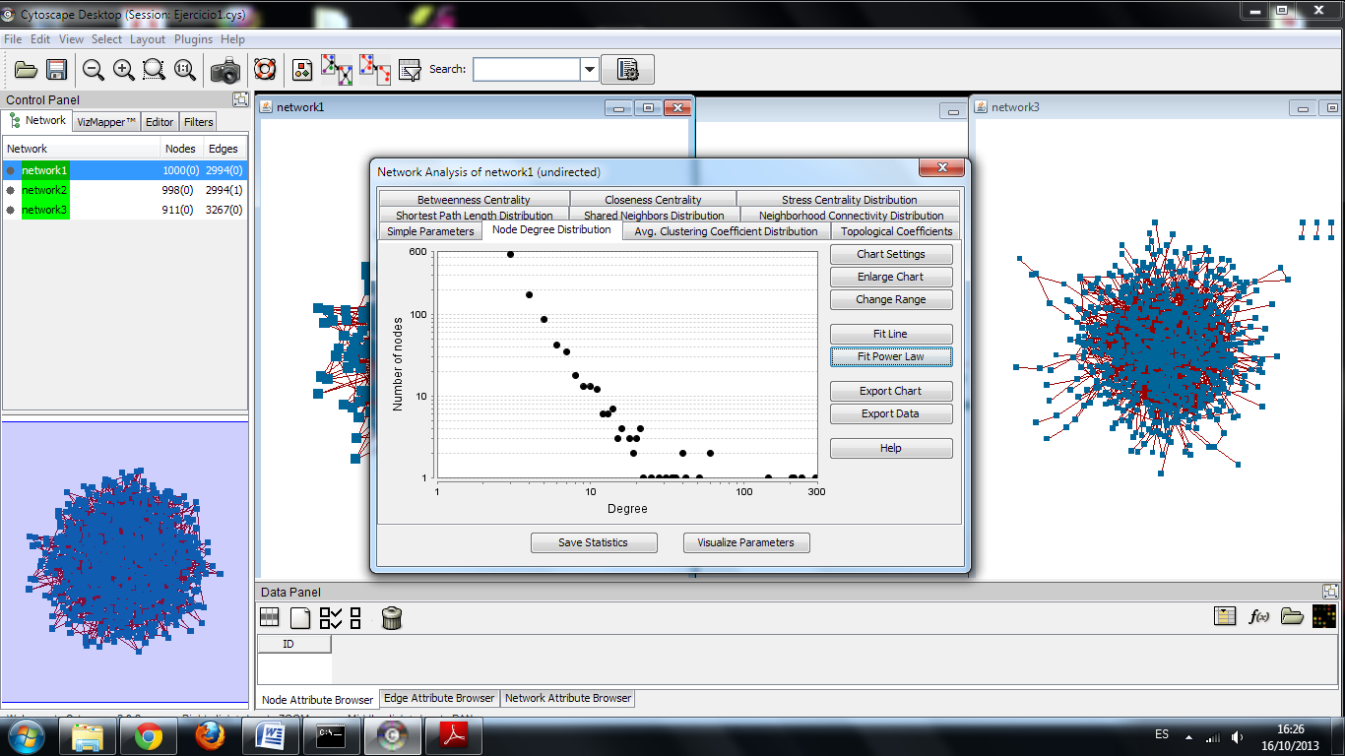

A continuación, podemos ver que dicha red podría ajustarse más a una **red jerárquica** dado que al ajustar la ley de potencias tenemos una diagonal.

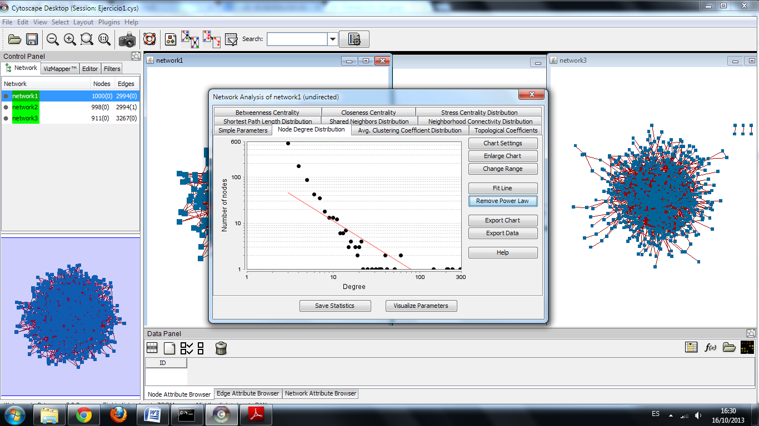

En la segunda red, podemos ver que sigue una distribución más aleatoria, parecido a una campana de gauss.

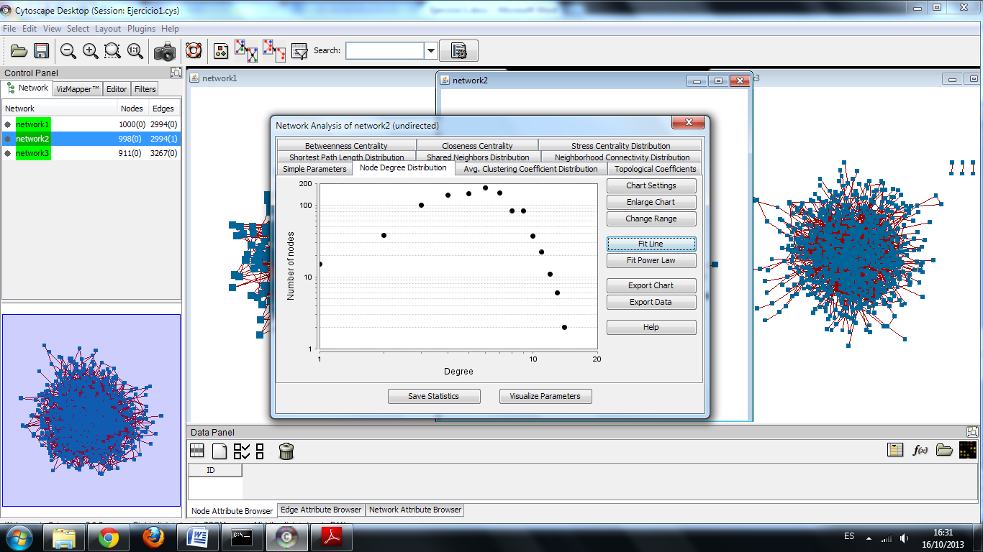

Por lo tanto la segunda red se ajusta más al modelo **Erdös–Rényi**, al de una red aleatoria.

En el caso de la tercera red, obtenemos una gráfica parecida a la de la primera red, siguiendo una **ley de potencias**.

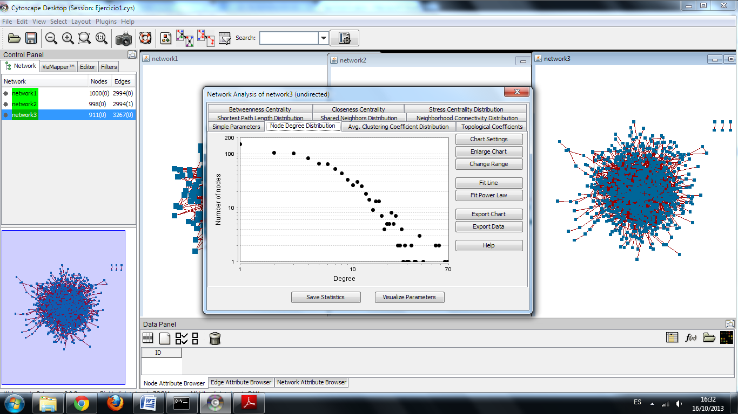

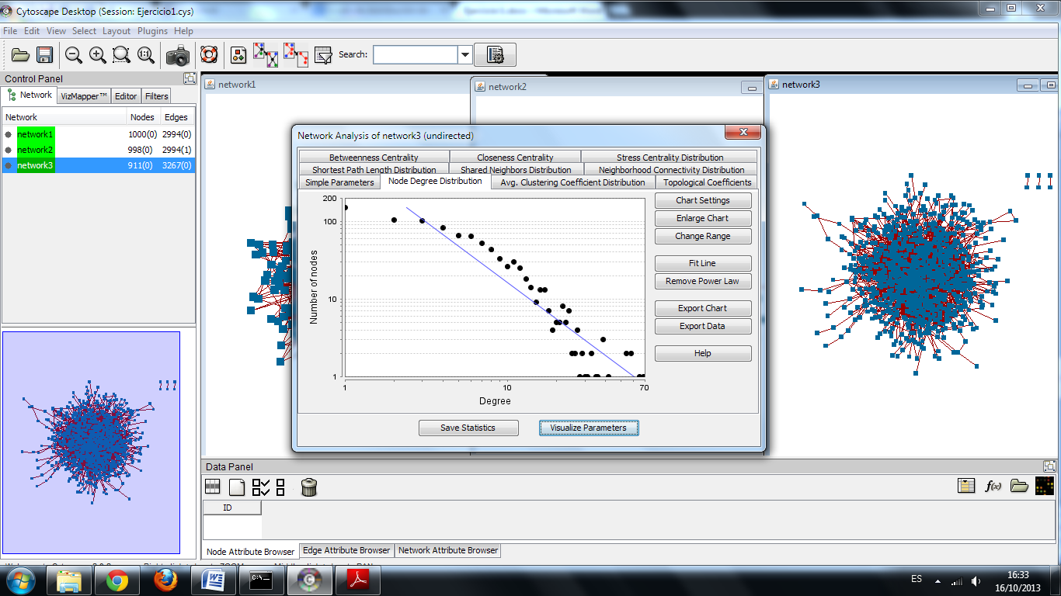

Como podemos ver en la segunda imagen, al igual que la primera red, esta red también se ajusta más a un modelo de una **red jerárquica**.

1. **¿Cuál es el diámetro, número de componentes y la longitud media del camino para cada red?**

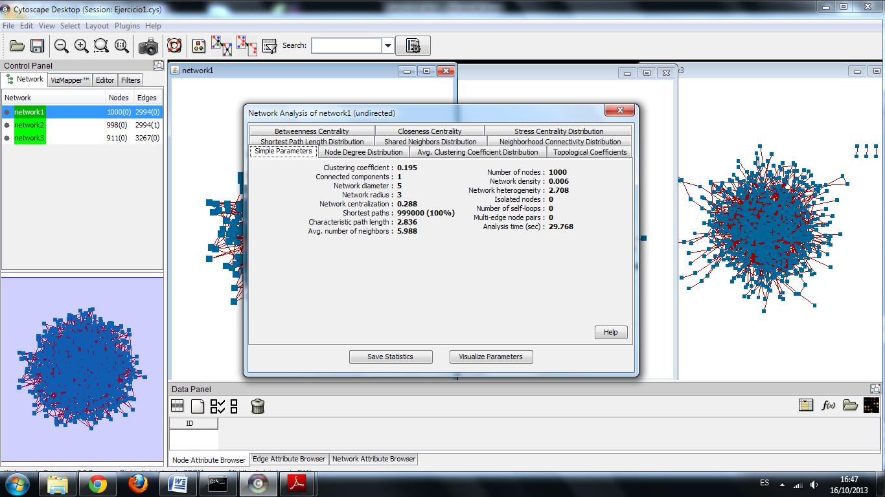Red 1

Diámetro: 5

Nº componentes: 1000

Longitud media camino: 2’836

Red 2

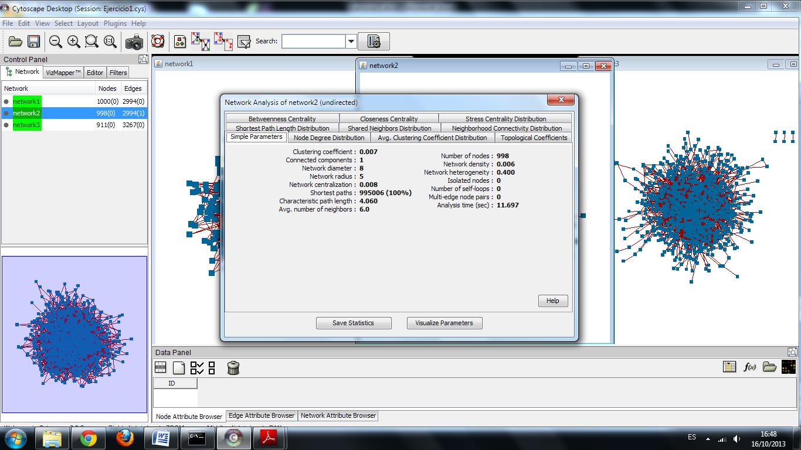Diámetro: 8

Nº componentes: 998

Longitud media camino: 4’060

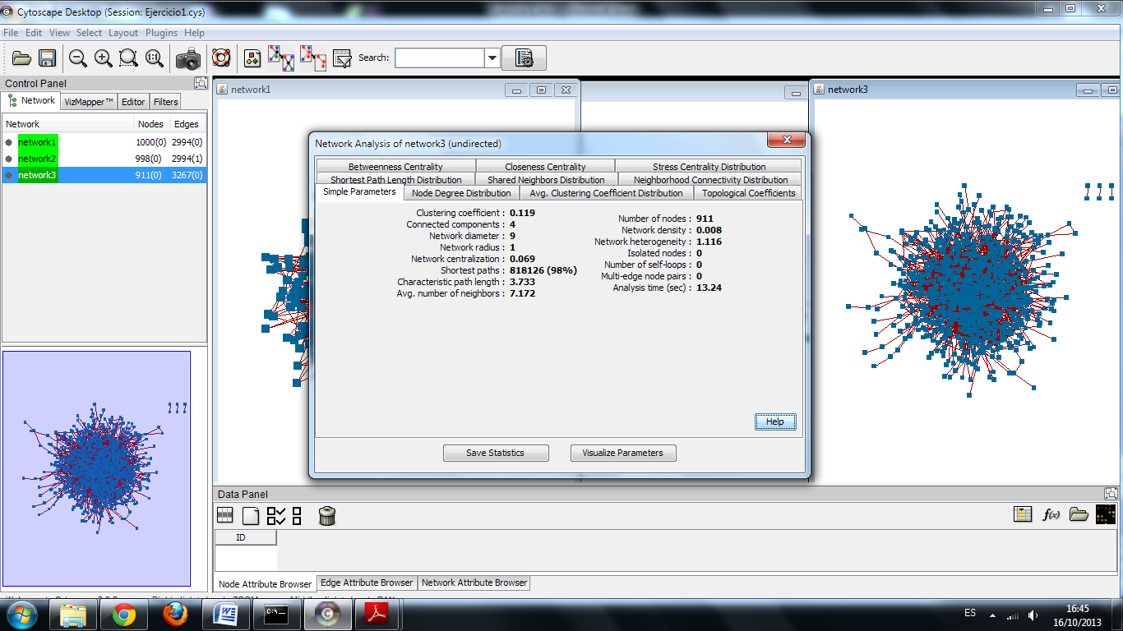Red 3

Diámetro: 9

Nº componentes: 911

Longitud media camino: 3’733

1. **¿Qué red sale más afectada de eliminar el nodo 24?**

Red 1

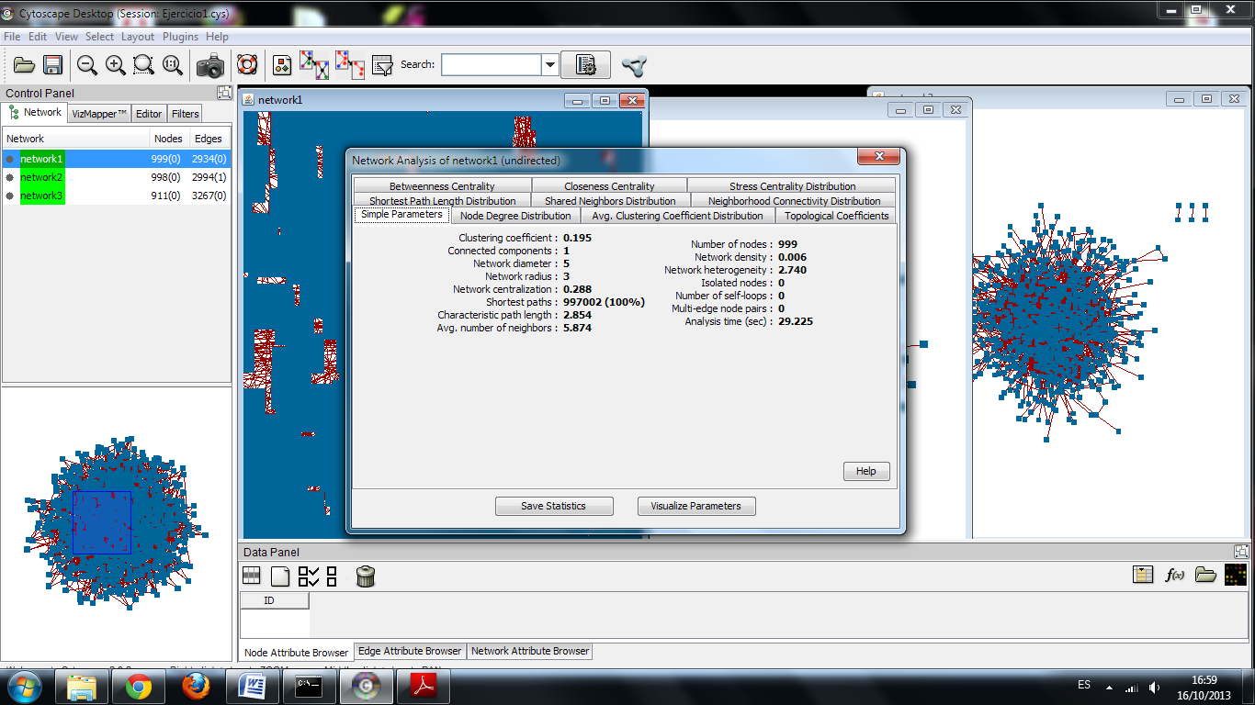En este caso el coeficiente de clustering se mantiene igual que si el nodo 24 continuara en la red (0’195), en cambio la longitud media del camino aumenta un poco (2’854).

Red 2

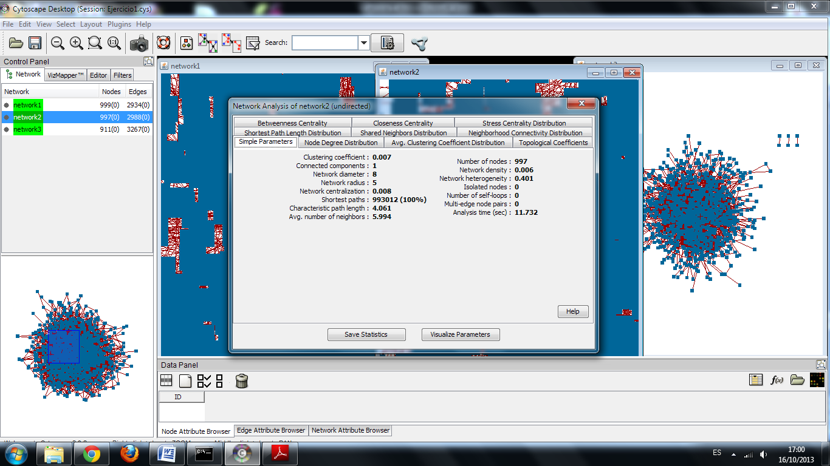En esta red sin el nodo 24 obtenemos el mismo coeficiente de clustering (0’007) y vemos aumentado mínimamente la longitud media del camino (4’061).

Red 3

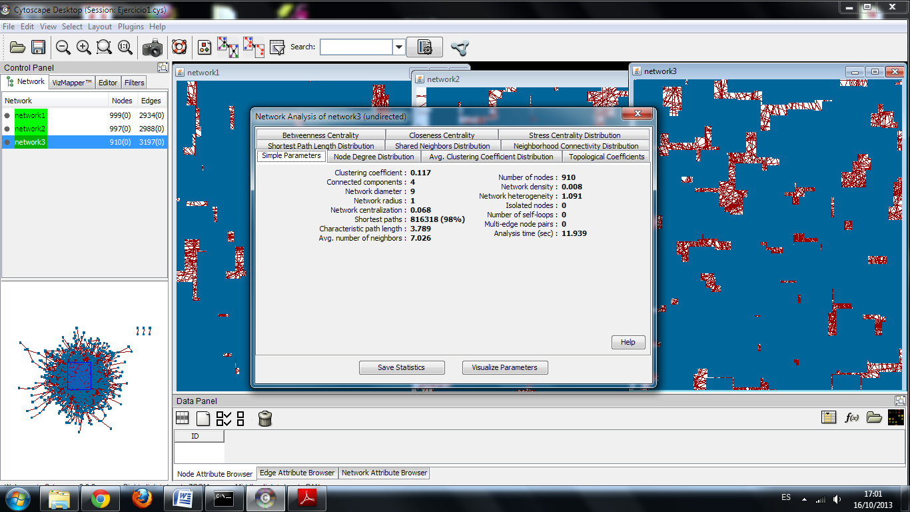En este último caso, cuando eliminamos de la red el nodo 24 obtenemos un menor coeficiente de clustering (0.117) y además un aumento de la longitud media del camino (3’789), mayor aumento que en el caso de la red 1.

Con estos datos podemos deducir que la red más afectada en el momento de la eliminación del nodo 24 será la **red 3**.

1. **¿Qué red es más modular (tienes los clusters con una mayor puntuación)?**

Red 1

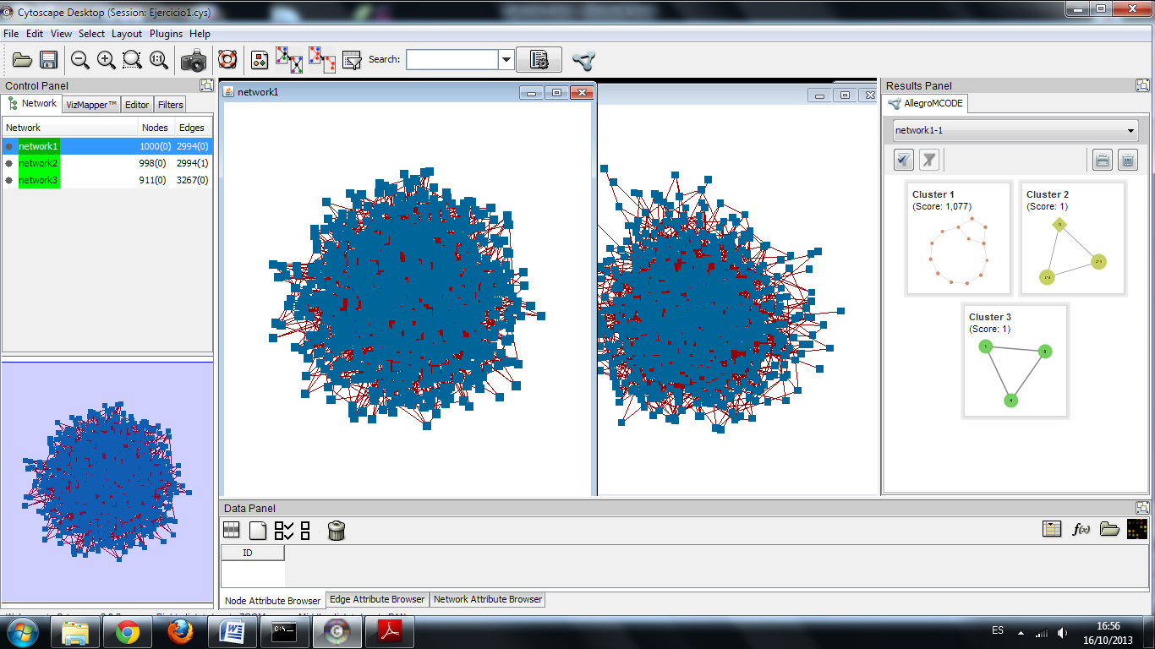En la red 1 sólo aparecen 3 clúster y sólo uno de ellos con un valor más alto de 1 (1’077).

Red 2

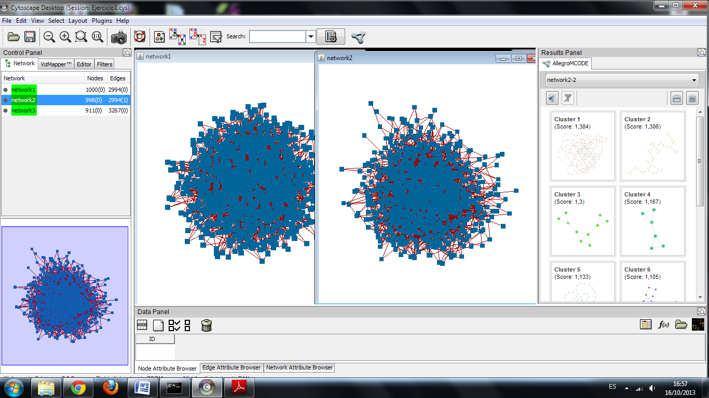En esta red obtenemos 10 clúster y con valores más altos que los encontrados en la red 1.

El clúster con el valor más alto en este caso es 1’384.

Red 3

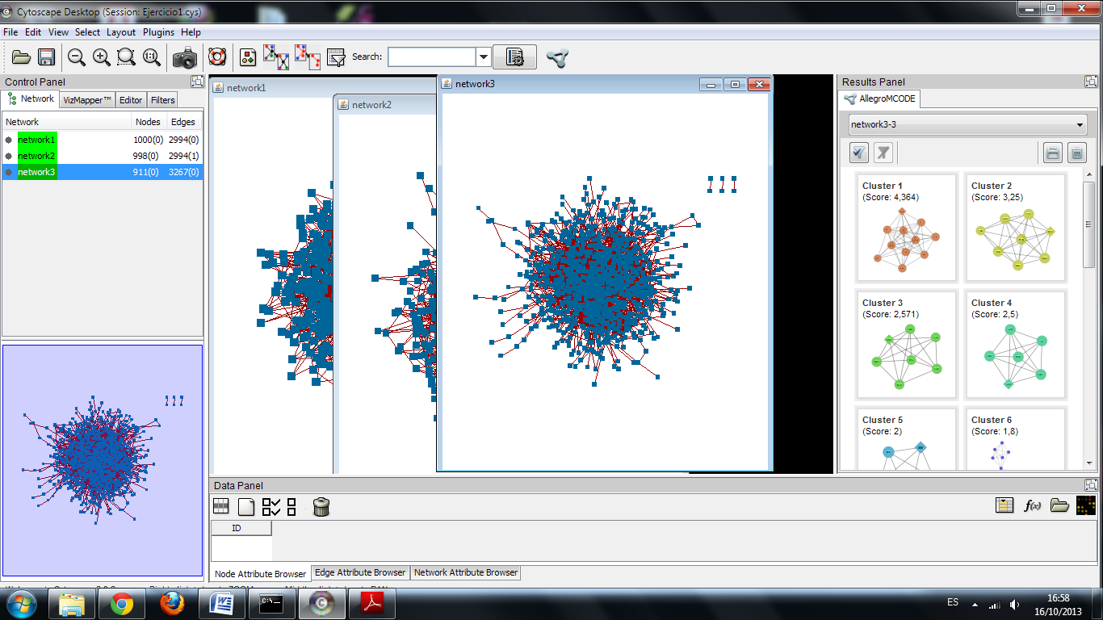En la red 3 obtenemos un total de 15 clúster y la mayoría de ellos superando a los de la red 2 y red 1.

En esta red el clúster con el valor más alto es 4’364.

**ANTONIO JOSÉ BRETONES LÓPEZ**